Kreismeisterschaften Crosslauf  M/WK U12, M/WJ U14 – U20, Erwachsene  VA-Nr. : 19 K00009 0302 031 05 | Crosslauf
Harburg-Land
&
Lüneburg

Datum: Sonnabend, den 14. November 2020

Veranstalter: NLV Kreis Lüneburg
Ausrichter: SV Scharnebeck
Austragungsort: Wald gegenüber Schulzentrum Scharnebeck, Duvenbornsweg

Meldeanschrift: Manuela Haverkamp
Heinz-Schlawatzky_Str. 6 21337 Lüneburg
T. 04131 7076901 manuela.haverkamp@t-online.de

Meldeschluss: 08. November 2020 (Eingang)

Startgebühren: Kinder + Jugendliche 3,00 €
Erwachsene 4,00 €

Meldung: Bei Meldung über LADV werden die o.g. Startgebühren erhoben.
Bei Meldungen über Mail wird ein Aufschlag von 1,00 E je Start berechnet.
Nachmeldungen sind auf Grund des Infektionsschutzes nicht mehr möglich.
Zugelassen sind nur Teilnehmer aus dem KLV Harburg-Land und KLV Lüneburg.
Meldungen des Jahrgang 2011 für den Lauf MK/WK U12 sind nicht zulässig.

Wertung Es erfolgt eine Einzel- u. Mannschaftswertung in den jeweiligen
Altersklassen getrennt nach männlichen und weiblichen Teilnehmern.
Für die Kreise Harburg-Land und Lüneburg gibt es eine getrennte Wertung.
Zu einer Mannschaft gehören 3 Teilnehmer.
Mannschaftswertungen Senioren/innen:
-Seniorinnen M 30/35 -Senioren M 30/35
-Seniorinnen M 40/45 -Senioren M 40/45
-Seniorinnen M 50/55 -Senioren M 50/55
-Seniorinnen M 60/65 -Senioren M 60/65
-Seniorinnen M 70/75 -Senioren M 70/75
Auszeichnungen: Es findet keine Siegerehrung statt. Es werden Urkunden lt. DLO erstellt. Die Ergebnislisten und ausdruckbare Urkunden werden Online zur Verfügung gestellt. Eine Ausgabe vor Ort ist nicht vorgesehen.
Umkleiden/ Duschen: Stehen nicht zur Verfügung.

Hinweise: Veranstaltung sowie das Schulzentrum in Scharnebeck sind
ausgeschildert. Parkplätze sind vorhanden.
Die Teilnehmer haben sich 30 Minuten vor dem jeweiligen Start einzufinden.
Abhängig von der Beteiligung werden die Läufe geteilt, daher sind Zeitverschiebungen möglich.

Der Veranstalter haftet nicht für Schäden und Verluste jeglicher Art.

Infektionsschutz Es wird gebeten die als Anlage beigefügten Verhaltens- und Hygienevorschriften zu beachten.
Diese können sich kurzfristig noch ändern. Auf Grund des Infektionsgeschehen ist ggf. auch eine kurzfristige Absage der Veranstaltung möglich.
Datenschutz Folgende Teilnehmerdaten können zur Darstellung von Start- und Ergebnislisten in allen relevanten veranstaltungsbegleitenden Medien (Druckerzeugnissen wie Programmheften, Ergebnislisten und Ergebnis-CDs sowie im Internet) abgedruckt bzw. veröffentlicht werden:
• Vorname, Name, Jahrgang, Verein, Nationalität
• Fotos des Teilnehmers während der Veranstaltung
• Videomaterial
• Interviews (gedruckt und gefilmt)
Mit der Anmeldung zur Veranstaltung willigen die Teilnehmer oder deren Erziehungsberechtigte in eine Speicherung und Verwertung der personenbezogenen Daten zu diesem Zweck ein.

Die Veröffentlichung der Daten nach dem Wettkampf kann auf den verbandlichen Internetseiten und in den sozialen Netzwerken (z.B. Facebook, Instagram, YouTube) erfolgen. Es wird darauf hingewiesen, dass bei Betreibern für Soziale Netzwerke die
Befürchtung besteht, dass Daten nicht nachhaltig gelöscht werden, sondern nur nicht mehr sichtbar gemacht werden, wenn die Löschung begehrt wird.

Gespeicherte, personenbezogene Daten können gegebenenfalls an einen kommerziellen Dritten zum Zweck der Zeitmessung, Erstellung der Ergebnislisten sowie der Einstellung dieser Listen ins Internet weitergegeben werden. Mit der Anmeldung willigen die Teilnehmer oder deren Erziehungsberechtigte in eine Speicherung und Weitergabe der Daten zu diesem Zweck ein.

Die im Zusammenhang mit der Teilnahme an der Veranstaltung gemachten Fotos, Filmaufnahmen und Interviews des Teilnehmers in Rundfunk, Fernsehen, Printmedien, Büchern, fotomechanischen Vervielfältigungen können vom Veranstalter ohne Anspruch auf Vergütung verbreitet und veröffentlicht werden. Die eigenen Verwer-
tungsansprüche der Teilnehmer oder Urheber bleiben von dieser Regelung unberührt.

Die vorstehenden Regelungen finden für Trainer und Betreuer, die sich in veranstaltungsrelevanten Bereichen befinden, ebenfalls Anwendung.

Wettbewerbe und Zeitplan:

Uhrzeit | Startklasse | Strecke | Länge
13:00 | MK u. WK U 12 (Jg. 2010 u. 2009) | 1 x rot | ca. 1.800 m
13:30 | MJ u. WJ U 14 (Jg.2008 und 2007) | 1 x rot | ca. 1.800 m
14:00 | MJ u. WJ U 20, U 18, U 16 (ab 2006 u.ä.) | 2 x rot | ca. 3.600 m
15:00 | Männer, Frauen, Senioren/ Seniorinnen | 3 x rot | ca. 5.400 m

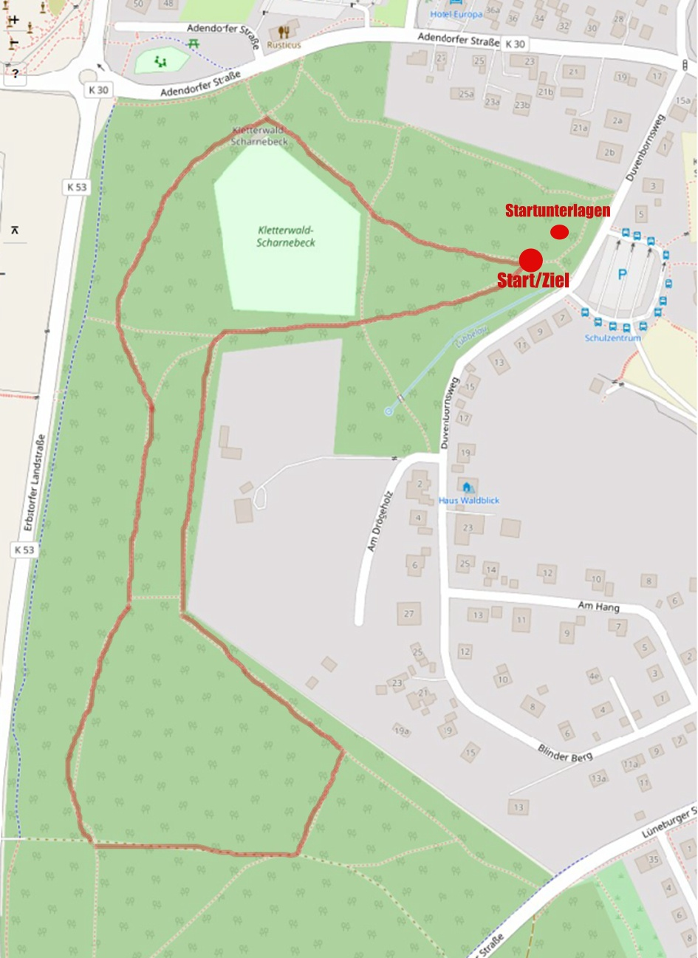

Verhaltens- und Hygieneregeln für die Kreismeisterschaften im Crosslauf 2020 in Scharnebeck

➢ Die Bildung von Gruppen vor und in der Wettkampfstätte ist unbedingt zu vermeiden. Es wird daher eine zeitversetzte An- und Abreise der Teilnehmer*innen mit den notwendigen Abstandsregeln (min. 1,5 Meter) empfohlen.
➢ Die Startunterlagen werden vor Ort an die Meldenden ausgegeben. Das Startgeld passend mitzuführen. Dabei sind die Abstands- und Hygieneregeln einzuhalten.
➢ Die Eingänge zu den Toiletten bleiben während der An- und Abreise dauerhaft geöffnet, damit Türklinken und sonstige Kontaktflächen nicht angefasst werden müssen, sollte doch ein Kontakt stattgefunden haben, sind die Hände zu desinfizieren (Desinfektionsmittel wird vor Ort verfügbar sein).
➢ Die Sportler*innen kommen bereits umgezogen, die Wettkampfstätte muss nach dem Wettkampf unverzüglich verlassen und Menschenansammlungen vermieden werden.
➢ Alle Teilnehmer*innen müssen beim Betreten der Wettkampfstätte absolut symptomfrei sein. Mit Erkältungssymptomen ist eine Teilnahme am Wettkampf nicht möglich.
➢ Die Sportausübung muss kontaktlos zwischen den beteiligten Personen durchgeführt werden. Hierbei muss ein Abstand von mindestens 2 Metern jeder Person zu jeder anderen Person, die nicht im eigenen Hausstand gehört, jederzeit eingehalten werden. Dies gilt auch für das Erwärmen, Ein- und Auslaufen und sowie Wettkampfvorbereitung aller Disziplinen.
➢ Wettkämpfe in allen Laufdisziplinen können unter Beachtung der Kleingruppenregelung von vorher festgelegten Personen durchgeführt werden.
➢ Der Mindestabstand von 1,5 Metern (zwischen den Sportler*innen untereinander und zu den Trainerinnen und Trainern) ist stets zu wahren. Dies gilt auch für den Startbereich. Ist dies nicht möglich ist eine Mund-Nasen-Bedeckung zu tragen.
➢ Mögliche Umarmungen oder ein Abklatschen usw., nach beispielsweise Läufen oder guten Leistungen hat zu unterbleiben.
➢ Umkleiden, Duschen und Gastronomie bleiben geschlossen.
➢ Privatpersonen, Eltern, Zuschauer und Gäste sind bis auf die notwendigen Betreuer /Trainer (je Verein max. 3) nicht zugelassen.
➢ Sofortige Meldung beim Veranstalter bei positiven COVID-19 Testresultaten oder Verdachtsfällen bei einem selbst oder in der Familie.
➢ Sofern es zu einer Infektion kommen sollte, greifen die Maßnahmen wie vom RobertKoch-Institut beschrieben gem. Vorgehensweise nach Typ I- oder Typ II-Kontakt.

Erhebung von Kontaktdaten gemäß dem Schutzkonzept
Leichtathletik-Wettkämpfe
Veranstaltung & -ort: Kreismeisterschaften Crosslauf 2020 in Scharnebeck
Wichtiger Hinweis:
Der Zugang zur Sportstätte ist nur möglich, wenn nachfolgende Daten bei der Einlasskontrolle hinterlegt werden (dies gilt auch für Trainer*innen/Betreuer*innen, Helfer*innen /Kampfrichter*innen, Funktionäre, Presse und Zuschauer)!

Durch den Eintrag wird die Einhaltung der Verhaltens- und Hygienevorschriften für die Veranstaltung bestätigt.
Tragen Sie bitte Ihre Kontaktdaten leserlich in das nachfolgende Formular ein.

Sammelanmeldung für den 14. November 2020

Meldender / Verein
Adresse::
Name, Vorname | Telefonnummer: | Zeit:  Von …… bis……….

Keinen Zutritt zur Sportstätte haben Personen, die in Kontakt zu einer mit dem Coronavirus infizierten Person stehen oder standen, wenn seit dem letzten Kontakt noch nicht 14 Tage vergangen sind, oder die typischen Symptome einer Infektion mit dem Coronavirus, namentlich Geruchs- und Geschmacksstörungen, Fieber, Husten sowie Halsschmerzen, aufweisen.

Datenschutzhinweis: Dieser Bogen wird drei Wochen nach der Veranstaltung vernichtet.
Vielen Dank für Ihre Unterstützung!
Wir wünschen viel Spaß und Erfolg bei der Veranstaltung!

